浙江省温州市梧田高中2010届文科综合练习卷一
选择题部分（共140分）
选择题部分共35小题，每小题4分，共140分。在每题给出的四个选项中，中有一项是符合题目要求的。
读某地某日最大、最小太阳高度角示意图回答1-3题。
地面
太阳光线
太阳光线
a
b
S
N

- 该地肯定位于
A．高纬地区 B．中纬地区 C．赤道地区 D．北极圈上
2．图中太阳高度角a和b的和等于
A．黄赤交角 B．太阳直射点所在维度
C．黄赤交角的两倍 D．太阳直射点所在纬度的两倍
3．此时
A．杭州太阳高度角达一年最大值 B．“二中之巅”的阴影日出时朝向西南
C．南极长城站处于极夜期 D．杭二中操场上的旗杆影子处于一年较长时间
读我国某山区公路规划线路设计图，回答3～4题。
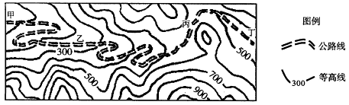
4．图中公路沿线甲、乙、丙、丁四地中，海拔最高点出现在
A．甲 B．乙 C．丙 D．丁
5．若甲、丁两点之间的直线距离为40千米，要在边长为2米的图幅中完整绘制该区域图，所选用的比例尺应为
A．1∶40000 B．1∶200000 C．1∶4000 D．1∶20000
下图为“我国在同一纬线附近的三个城市气温、降水和日照时数图”，读图完成5—6题。 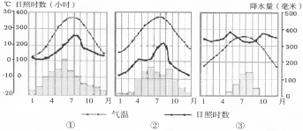
6．①、②、③城市分别所在的地形区可能是
A．华北平原、黄土高原、塔里木盆地 B．长江中下游平原、云贵高原、横断山区
C．长江中下游平原、四川盆地、青藏高原 D．珠江三角洲、云贵高原、青藏高原
7．③城市日照时数明显高于①、②城市的主要原因可能是
A．③较①、②距海远 B．③较①、②受季风影响小
C．③较①、②气温低 D．③较①、②海拔高
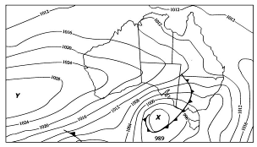
读右图，回答8-9题
8．关于图中X、Y代表的气压系统
及其气流方向的描述，正确的是
Ａ．X是反气旋，气流呈逆时针旋转
Ｂ．X是低压，气流呈逆时针旋转
Ｃ．Y是反气旋，气流呈顺时针旋转
Ｄ．Y是高压，气流呈顺时针旋转
9．图中X附近的锋面给澳大利亚
东南部地区带来的天气现象可能是
Ａ．天气晴朗，温度升高 Ｂ．降雨、刮风、降温
Ｃ．连绵阴雨，气压降低 Ｄ．多云、闷热、无风
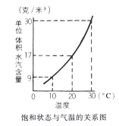
读下列左右两图回答10-11题
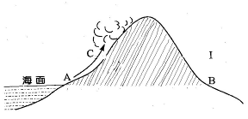
湿润气流迎风坡降雨示意图
10．若在A处有20℃的1立方米空气，含有水汽17克，如图7所示已达到饱和。当它上升到C处时有8克水汽析出，那么C处的海拔约为
A．1000米 B．1333米 C．1667米 D．2000米
11．若AC间的高度与IB的高度相同，但是AC间的温度变化小于IB间的变化，
你认为原因是
A. 坡度大小 B．大气相对湿度高低
C．地面反射率大小 D．AC位于向阳坡，IB位于阴坡
12.列宁晚年在总结十月革命经验时说：“毫无出路的处境十倍地增强了工农的力量，使我
们能够用与西欧其他一切国家不同的办法来创造发展文明的根本条件。”这一“不同的办
法”是
A．进行全面的改革 B．实行新经济政策出境 C．优先发展重工业 D．建立苏维埃政权
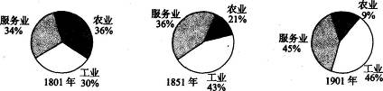
13.下面是英国各行业就业人数占总就业人数的比例变化示意图，该比例发生变化的主要原因是

A．殖民扩张的加强 B．自由主义的推行 C．工业革命的开展 D．外来移民的涌入
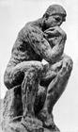
14.法国杰出雕塑家罗丹于1875年完成了其不朽的名作《思想者》,作品中的人物仿佛陷入深深的沉思。“思想者”在思考什么？长期以来，学者们发出了强烈的好奇和苦心的研究。下列研究课题不成立的是
A．思考普法战争给法国带来的巨大创伤
B．思考法国共和政体问题
C．思考巴黎公社革命的历史地位
D．思考立体派绘画对雕塑可能产生的影响
15.1921年，列宁在纪念十月革命四周年时说：“重要的是，坚冰已经打破，航路已经开通道路已经指明。”其中“道路已经指明”的含义是
A．集中全国财力、物力去战胜敌人 B．小农占优势的国家如何建设社会主义
C．优先发展重工业，实现工业化 D．确立高度集中的经济政治体制
16.右图中所示是1941年6月至11月欧洲东部战场。图
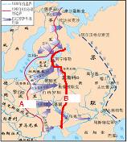
中A战线推向B战线，历时短短两个月，进攻者行动之迅
速令抵抗者不知所措。探究其原因，下列可以明确排除的
一项是
A．20世纪30年代形成的斯大林模式的影响
B．防御一方缺少战备和有效组织
C．A战线以西地区基本上为进攻一方所控制
D．布列斯特和约的签订
17.下图是美国邮政总署1942年7月发行的一枚邮票
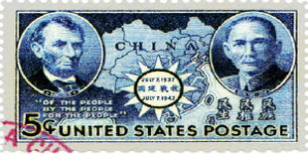
在下列内容中，符合其发行背景的是
①世界反法西斯联盟已经形成 ②太平洋战争实现了战略转折 ③中国战场处于最艰难的时期 ④斯大林格勒战役取得了胜利 ⑤北非战场已成为盟军的跳板 ⑥日本发动了袭击珍珠港事件
A．①②③ B．②③④ C．③④⑤ D．④⑤⑥
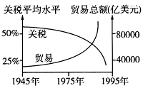
- 右边是“战后世界关税和贸易发展趋势图”，下图中关税与贸易发展变化的趋势最能反映出
A.布雷顿森林体系形成 B.世界贸易总额持续增长
C.各国关税壁垒森严 D.经济全球化的趋势
19.每一时期的流行语反映了特定时期的历史特征。下列语汇与时代搭配错误的是
A．“依靠信仰才能得救”——宗教改革
B．“人非工具”——启蒙运动
C．“革命是历史的火车头”——工业革命
D．“人道的、民主的社会主义”—— 勃列日涅夫
20.下列两张历史照片共同的主题词，最恰当的是
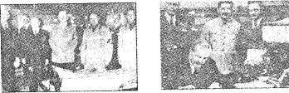

慕尼黑会议 苏德签订《苏德互不侵犯条约》
A．伸张正义 B．助纣为虐 C．强权政治 D．铸剑为犁
21.下图为威廉•兰格《世界史编年手册》的一页。据此，对当时世界局势认识最准确的是
1957年3月25日 签定罗马条约，成立欧洲经济共同体。另一项条约成立欧洲原子能联营。两个组织都于1958年1月1日行使职能。
11月14日到16日 十三个国家的共产党代表在莫斯科开会。会议要求团结起来，反对外部的帝国主义和资本主义并在内部消除机会主义。
12月19日 北约组织在巴黎召开最高级会议，决定在欧洲设置导弹基地。美国对此项武器保有基本控制权。
A．美苏两极完全控制了世界 B．世界处在美苏冷战格局之中，但新的力量已经孕育 C．北约和华约已经进入战争状态 D．资本主义和社会主义阵营对峙局面出现
22.世界银行2009年初发布报告说，金融危机正使众多发展中国家面临困境，随着发达国家大举投资刺激本国经济，流向发展中国家的投资“事实上已消失”，今年发展中国家的投资缺口将在2 700亿美元至7 000亿美元之间，这种影响将是长期的。造成这种状况的原因是
①全球化深入发展，世界各国的经济关系日益紧密学②全球金融危机正在加深，经济保护主义有所抬头学③发展中国家经济基础相对薄弱，对国外投资依赖性强学④发展中国家投资环境极度恶化，外资大规模撤出
A．①②③④ B．①②③ C．①④ D．②③
23.下列学术观点与科学家相匹配的是
①“人的结构和其他动物一样，尤其和猿更接近”
②“物质的力借以表现出的各种形式，都有一个共同的起源”
③“物质的辐射能以取小的、不可再分的一定数值的整数倍跳跃式变化的”
④“一切物体皆有引力，而且与各自所含的质量成正比”
A．①达尔文②法拉第③爱因斯坦④牛顿 B．①达尔文②法拉第③普朗克④牛顿
C．①拉马克②牛顿③爱因斯坦④伽利略 D．①拉马克②牛顿③普朗克④伽利略
24.某小企业2008年生产一件甲种商品的劳动耗费价值8元，产量为10万件，甲种商品的社会要劳动时间价值6元。如果该企业2009年的劳动生产率提高10%，其他条件不变，那么，该企业2009年甲种商品的销售收入与2008年相比
A.增加8万元 B.增加6万元 C.减少14万元 D.不变
25.右边函数图像描述的是某商品的价格走势，下列对该图理解正确的是
①该商品很可能处于卖方市场

价格
②该商品的互补商品需求量会有所减少
③该商品的替代商品需求量会有所减少
④生产者可能会扩大该商品生产
A．①②③ B．②③④ C．①②④ D．①③④
月份
26.杭百、银泰、解百三家巨头纷纷推出促销手段。消费者“货比三家”，踊跃购买，买卖两旺。这种经济现象说明
①市场竞争的必然结果是“你死我活” ②市场竞争可能实现消费者和经销者双赢
③市场竞争能调节市场供求关系 ④开放的市场有利于杭州的市场建设
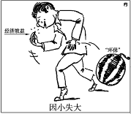
A．①②③ B．②③④ C．①②④ D．①③④ 读右图漫画，回答27-28题
27．右图漫画“因小失大”给我们政府的启迪是
①将建设环境友好型社会放在发展战略的突出位置
②推动企业转变发展方式，促进产业结构优化升级
③统筹人与自然和谐发展，统筹当前利益与长远利益
④顺应时代潮流，为企业经营制定正确的具体策略
A．① B．①② C．①②③ D．①②③④
28.下列名言与右图漫画启示的哲理相近的是
A. 历尽天华成此景，人间万事出艰辛 B. 业精于勤荒于嬉，行成于思毁于随
C. 泰山不让土壤，故能成其大 D. 不谋全局者,不足谋一域；不谋万世者,不足谋一时
29．今年是中华人民共和国成立60周年，新中国的国名“中华人民共和国”中，“人民”和“共和国”分别表明了我国的
A．国家性质和国家结构 B．国家结构和政体类型
C．国家性质和政体类型 D．国家职能和国家机构
30．在中央政府的关怀和支持下，西藏自治区党委、政府提出，发展义务教育“一个都不少、
一分都不要”的口号，对农牧民子女实行包吃、包住、包学费用的“三包”政策。这说明
①自治区党委和政府是民族自治地方的自治机关 ②自治区的人民政府自主管理本民族的内部事务 ③自治区的人民政府坚持对人民负责的活动原则 ④自治区政府把农牧民子女的受教育权落到实处
A．①②③ B．①③④ C．①②④ D．②③④
31．09年4月以来，甲型H1N1流感逐渐有肆虐全球之势，纵观人类各种传染疾病的历史，许多疾病早已被人类治愈。因此，我们坚信凭借着人类的探索精神，越来越发达的科学，甲型Hl N1流感一定会被人类所破解。上述材料带来的启示有
①事物的发展是前进性与曲折性的统一 ②充分发挥主观能动性，在实践中认识规律，发展规律 ③坚持实践第一，人类就能取得认识世界、改造世界的成功 ④世界上只有尚未被认识的事物，没有不可认识的事物
A．①③ B．②③ C．①② D．①④
32.假设你的一位同学因为疑似“H1N1”甲型流感被依照《传染病防治法》的有关规定隔离进行医学观察，不能上课而产生抵触情绪，你应如何与他沟通
①从法律角度指出，应履行接受隔离、防治传染的法定义务 ②从道德角度指出，应正确处理个人与集体的关系 ③注意整体和部分的关系，树立大局意识 ④教育和学习方式在不断改进，时时可学习，处处可学习
- ①②③ B. ②③④ C. ①②④ D. ①②③④
33.2009年7月27—28日，首轮中美战略与经济对话在华盛顿举行。会上美国总统奥巴马、国务卿希拉里·克林顿和财政部长蒂莫西·盖特纳分别引用了中国的典故名句，这说明了
A.中国文化源远流长、博大精深 B.中、美文化融合为一体
C.中国文化是世界上最优秀的文化 D.中国文化具有包容性
34. 国务院总理温家宝通过各种形式问政于民、问计于民
时 间 | 内容
2009年２月13日 | 与13位邀请来的基层群众代表围坐在椭圆形桌旁，听取他们对政府工作的意见。
2009年２月６日至13日 | 主持召开5次座谈会，征求各民主党派中央、全国工商联负责人和无党派人士对《政府工作报告》（征求意见稿）的意见。
2009年2月28日 | 与网友在线交流。
从上述材料可知，我国
- 基层民主制度不断完善 ②社会主义民主具有广泛性和真实性 ③发挥政协政治协
商、民主监督、参政议政的作用 ④各民主党派参与国家大政方针的制定和执行
A．①②③④ B．①②④ C．①③ D．②
35.据国际天文联合会和紫金山天文台预测，2009年7月22日上午将发生数百年内最为壮观的日全食天象。当天，全食带先后经过了西藏东南部、云南西北部、四川、湖北、浙江北部、上海等地，时间最长持续了6分钟左右，是本世纪最长的一次日全食。国际天文联合会和紫金山天文台对日全食天象的准确预测，说明了
①世界上没有不可认识之物，只有尚未认识之物 ②意识能够能动地改造世界
③意识能够能动地认识世界 ④意识是客观存在的反映
A． ①②③ B． ①③④ C．①②④ D． ①②③④
非选择题部分（共160分）
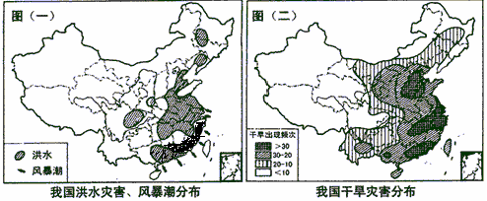
36.（20分）下图（一）、（二）、（三）是“我国部分灾害分布”示意图，图（四）是“我国自然灾害区划”示意图。读图并回答问题。

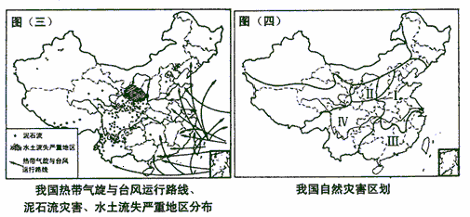

（1）根据图（一）和图（二）概括我国洪涝和干旱灾害的分布规律。（10分）
（2）根据图（三）分析影响台风路径的因素及台风形成的条件。（10）

37．（36分）读下列图文材料，回答问题
材料一：近现代全球年平均气温变化曲线图。图中灰色线条代表的是仅考虑自然变化得到的气温变化模拟值，黑色线条代表的是实际气温观测值。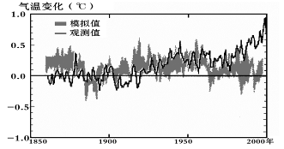
全球年平均气温变化曲线图
- 读图，分别描述全球年平均气温变化模拟值和观测值的特点并简析原因。（6分）

材料二：世界半球图
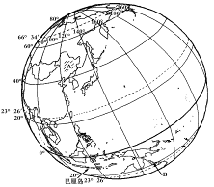
- 读世界半球图，简析北极地区在世界交通位置中的重要性，并说明全球气候变化对提升北冰洋海运价值的影响。（4分）

- 图中A地区是我国重要的商品粮基地，指出全球气候变化可能会对该地农业生产带来的影响。（4分）

- 巴厘岛与图中B地区属同一气候类型，比较两地气候成因的差异。（10分）

材料三：2007年12月15日联合国气候变化大会达成“巴厘岛路线图”，它为人类下一步应对气候变化指引前进方向。
北京倡导的“绿色奥运”，成为人类应对全球气候变化的典范。奥运场馆大量安置太阳能集热器，为运动员提供洗浴热水；奥林匹克公园增加了森林和水面面积；实现老城区3万户平房的电采暖；淘汰落后工艺、设备，严把能耗增长源头……
- 请根据以上材料，归纳人类应对全球气候变化的主要措施。（8分）
38.(28分)社会制度创新是推动人类文明进步的重要举措。阅读下列材料，回答问题：
材料一 下图是中国古代一项重要的政治制度
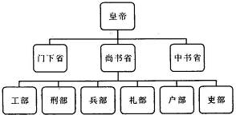
材料二 第3表 债权人可将无力偿还的债务人，交付法庭判决，直到将其戴上足枷、手铐、甚至杀死或卖之为奴。
第5表 死者的财产需按其遗嘱进行处理。
第8表 凡故意伤人肢体而又未能取得调节时，则伤人者也需受到同样的伤害。不过， 如有人打断自由人的骨头，他需偿付300阿司罚金；如被打折骨头的是奴隶，罚金可以减半。
材料三 1787年宪法规定了横向的立法、行政、司法三个机关之间的权力的分立和纵 向的联邦与州之间的权力的分立。……政府结构使权力为公众福利和正义的目的有效行使其管理职能，同时又保持对权力的优良控制，实现公共权力与公民权利的平衡，管理与控权的动态平衡，这是分权和制约的归宿。华盛顿说：“行使政治权时，必须把权力分开并分配给各个不同的受托人以便互相制约，并指定受托人为公众福利的保护人以防他人侵犯。这种相互制约的必要性早巳在古代的和现代的试验中显示出来。”
——范亚峰《华盛顿的宪政思想》
材料四 孙中山是中国近代政治文明——共和制的重要催生人。他的学说是“内审中 国之情势，外察世界之潮流，兼收众长，益以创新”。
——《中华文明史》第4卷
- 材料一所示的是中国古代哪一项重要的政治制度?其确立并完善于哪一历史时期?对这一制度你有何评价?(6分)

- 材料二的内容出自哪部法律的规定?透过材料所示内容并结合你所学过的相关知识，谈谈你对这部法律的看法。(6分)

- 材料三体现了什么原则?根据材料并结合所学知识说明其积极作用。(8分)

- ①材料四中孙中山的学说体现了怎样的特点?试举一例予以证明。②结合所学知识，你如何理解孙中山是中国“共和制的重要催生人”?(8分)

39.（24分）阅读材料，回答下列问题。
材料一：每一个人，在他不违反正义的法律时，都应听其完全自由，让他采用自己的方法追求自己的利益，以其劳动及资本同任何其他人或其他阶层的人竞争。这样，君主们就被完全解除了监督私人产业、指导私人产业，使之最适合于社会利益的义务。
——亚当·斯密《国富论》
材料二： 1933年3月，以“新政”为口号赢得总统大选的富兰克林·罗斯福在就职演说中说：“我会要求国会准许我使用应付经济危机的唯一剩余的手段——向非常状况开战的广泛行政权力，就像在实际遭受外部敌人入侵时应授予我的大权。”
——摘编自南京大学李庆余《美国如何构建和谐社会》等
材料三：而自里根始，美国进行了所谓的放松管制，从航空业开始，电信、电力、运输
等行业，接二连三地进行改革，鼓励国有资本私有化，取消市场准入的禁令，规定任何
人都可以进入该产业，而无须行政审批，这样就引入了竞争，打破以前的行政垄断。
——《历史上美、俄经济政策概览》
请回答：（1）材料一体现了什么经济思想？结合历史背景，根据材料和所学知识分析斯密提出这种观点的目的。（8分）

- 材料二说明国家政权在社会经济中的职能发生了怎样的变化？结合历史分析这种变化的主要原因。（8分）

- 根据材料三回答，里根政府的改革与罗斯福新政的主要区别是什么？这一改革产生了什么效果？（2分）

- 有的学者认为 “危机”这个词本身就包含着“危害”和“机会”两层含义。请结合20世纪30年代的历史事实，谈谈它给资本主义的发展造成了哪些危害，又创造了哪些机会。（6分）

40.（10分）美国总统奥巴马9月１１日宣布，对从中国进口的所有小轿车和轻型卡车轮胎征收为期三年的惩罚性关税。对中国输美轮胎征收的惩罚性关税税率第一年为３５％，第二年为３０％，第三年为２５％。中国商务部随即对美方采取这一严重的贸易保护主义行为表示强烈不满和坚决反对，正式就美相关措施提出世贸组织争端机制框架内的磋商要求。中方希望各方能够体会到中方坚定反对贸易保护主义的决心，共同维护多边贸易体制，尊重多边贸易规则，共克时艰，推动全球经济尽快复苏。
结合材料，运用政治生活有关国际社会的知识，谈谈你对“中方希望共同维护多边贸易体制，尊重多边贸易规则，共克时艰，推动全球经济尽快复苏”的认识。（10分）

41.（10分）为歌颂社会主义新农村建设成就，某地B镇举行了一次农民赛歌会，受到农民的欢迎。下面是该镇两位农民观众对采访记者的谈话。
观众1：“我们收入不多，不敢奢望观看高雅艺术的演出。我们平时文化生活单调，往往靠喝酒、打牌、看电视消磨时间，有时能看场免费的大戏心里就很高兴。”
观众2：“现在唱的基本都是一些老歌，即使是新创作的歌曲，专门反映我们农民生活的歌曲也实在少。”
结合材料农民观众的谈话，从文化生活角度，请你谈谈如何更好地满足农民日益增长的精神文化需求?(10分)

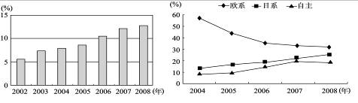
42.（32分）材料一：
左图中国汽车产量占全球比例变化 右图中国轿车市场自主品牌与欧、日系车份额比较

注：
我国年产汽车1978年14.9万辆，2008年达934.25万辆，居世界第二，2009年超过1000万辆，居世界第一。作为支柱产业的汽车工业是我国经济发展的一个缩影。2009年1月14日国务院审议通过了《汽车产业调整振兴规划》提出：降低征收车辆购置税，国家安排50亿元对农民购买微型客车给予财政补贴，安排专项资金支持企业自主创新和技术改造，发展自主品牌，支持节能和新能源汽车生产。
- 概括我国汽车产业发展状况，说明我国是如何通过宏观调控促进汽车产业可持续发展的？（12分）

材料二：们在体会“汽车文明”带来的方便、舒适、快捷的同时，交通拥堵等负面效应也日益明显。国外城市交通“缓堵”招数种种：
——纽约：私车一律停郊外
——华盛顿：“公交优先”，轿车分单双号入城
——东京：地铁至上
——伦敦：停车费抑制轿车
- 材料二体现了唯物辩证法的哪些道理？（10分）

材料三：杭州市政府为解决“行车难、停车难”问计于民。许多市人大代表、市政协委员、市民积极出谋划策。
（3）请分析上述三种政治行为主体是怎样影响政府决策的，然后在下面的空栏中填写：(10分)
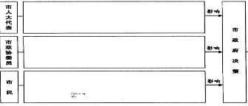

文综一答案
题号 | 1 | 2 | 3 | 4 | 5 | 6 | 7 | 8 | 9 | 10 | 11
答案 | A | D | B | C | D | C | D | A | B | C | B
题号 | 12 | 13 | 14 | 15 | 16 | 17 | 18 | 19 | 20 | 21 | 22 | 23
答案 | D | C | D | B | D | A | D | D | B | B | B | B
题号 | 24 | 25 | 26 | 27 | 28 | 29 | 30 | 31 | 32 | 33 | 34 | 35
答案 | B | C | B | C | D | C | D | D | D | A | D | B
36.（1）主要集中在东部季风区（2分），尤以华北平原（2分），长江中下游地区（2分）和东南沿海（2分）地区最为严重；干旱灾害的分布范围更广（2分）。（答案合理可酌情给分）。
（2）路径影响因素：夏季风（2分）和地转偏向力（2分） 台风形成条件：水温高于26°（2分）的热带副热带海区（2分），距离赤道有一段距离（2分）。
37.（1）模拟值：全球气温不断升降波动；（2分）观测值：全球气温波动上升。（2分）原因：人类生产排放大量的二氧化碳及植被的破坏（2分）。
（2）是联系欧洲、亚洲和北美洲的捷径（2分）浮冰或冰盖融化，利于航行。（2分）
（3）气候变化可能会导致该地复种指数提高（2分）或者农业结构的改变（2分）。
（4）巴厘岛终年为赤道低压控制；（2分）B地区纬度低温度高（2分），地处东南信风（2分）迎风坡（2分）、沿岸暖流对大气增温增湿作用。（2分）
（5）加强国际合作；（2分）利用科技提高清洁能源、新能源比重；（2分）提高能源利用效率（降低能耗）；（2分）植树造林。（2分）
38.（28分）(1)三省六部制；隋唐时期。(2分)三省之间既相互牵制．又互为补充。避免或减少决策失误。提高行政效率；相权被分割．避免权臣独揽大权，加强了皇权；三省六部制的确立和完备是中国官制史上的重大变革。此后。历朝基本上沿袭这种制度。(4分)
(2){十二铜表法》。(1分)看法：它是罗马成文法诞生的标志，是罗马的基本法。它限制贵族的特权，打破了他们随心所欲地解释法律的状况．在一定程度上保护了平民的利益。但平民并不能真正享有与贵族平等的权利。(5分)
(3)原则：“分权与制衡”。(2分)作用：通过分权，以权力制约权力，防止权力的滥用和腐败(或防止出现专制)；实现公共权力与公民权利的平衡．管理与控权的动态平衡；保障民众利益。(6分)
(4)①特点：将西方的三权分立学说与中国国情相结合。(2分)举例：孙中山的五权宪法思想或民生主义(即社会革命思想)。(2分)②理解：创建同盟会，提出三民主义；领导辛亥革命．推翻封建君主专制制度，成立中华民国；颁布《临时约法》．维护民主共和。(4分)
39.（24分）（1）自由主义经济思想。（2分）随着工业革命广泛深入的的展开（2分），为了进一步解除封建束缚；实行自由经营、自由贸易和自由竞争，最大限度促进资本主义经济发展。（4分）
（2）由国家政权不干涉经济到国家干预经济。（2分）资本主义经济得到高度发展，自由放任政策无法调节资本主义社会的基本矛盾；1929年至1933年美国发生了经济危机，胡佛政府不干涉经济的原则加剧了危机的程度；为了摆脱经济危机，促进资本主义的发展，罗斯福实行“新政”。（6分）
（3）里根政府减少对企业的干预。（1分）作用：1982年底，美国经济开始复苏。（1分）
（4）① 危害：1929--1933年的经济大危机，从美国开始爆发，迅速波及到所有的资本主义国家，影响了所有的经济部门，后果空前严重；各国所采取的利己主义的反危机措施，导致世界经济进一步陷入混乱，加深了危机、恶化了国际关系。（4分）
② 机会：美国率先采用国家大规模干预经济的新政措施，成功应对危机，为资本主义开辟了一条新的发展道路；新政式的调整被一些主要资本主义国家所借鉴，资本主义经过这一重大调整，获得了新的发展余地和活力。（答出一点即可。2分）
国家政权的重要职能就是要促进经济的发展；经济政策应根据现实需要不断调整；改革是克服社会危机，兴利除弊，促进社会和谐发展的重要手段；（言之有理，酌情给分）（4分）
40.①经济全球化是当今世界的发展趋势，和平与发展是当今时代的主题，在国际竞争日趋激烈的形势下，加强合作与交流，反对贸易保护主义，促进共同发展，符合世界各国人民的根本利益。（4分）②国家利益是国际关系的决定因素，共同利益是国家间合作的基础，世界各国合作应对，同舟共济，有利于增强共抗风险的能力，维护各国的共同利益。（3分）③世贸组织是国际社会的重要成员，主权国家是国际社会的最基本成员，合作是国际关系的基本形式。国际社会各成员应自觉遵守世贸组织规定的义务，建立公正合理的国际新秩序，为推动全球经济尽快复苏创造良好的国际环境。（3分）
41.①人们的精神活动离不开物质活动，精神产品离不开物质载体。要大力发展农村经济，提高农民收入，为农村文化建设提供有力的物质基础。(3分)②要加强农村精神文明建设，发展农村文化事业，提高农民的文化素质，切实保障农民的基本文化权益。(3分)③要立足于改革开放和社会主义现代化建设的实践，深入农村基层，加强文化创新，提供更多农民群众喜闻乐见的文化产品。(4分)
42.（1）①反映改革开放以来我国汽车产业实现跨越式发展，产量高速增长，占全球比例不断提高，成为汽车大国。但我国自主品牌与欧、日系车相比市场份额比重少，竞争力不强；自主创新能力弱，还不是汽车强国。（4分）②制定减税和发放财政补贴等经济政策，刺激汽车消费市场、促进汽车生产发展；（3分）制定经济计划、加大资金投入，支持技术创新、促进自主创新能力提高和自主品牌开发；（3分）转变汽车产业发展方式，推进汽车产品结构优化升级。（2分）
（2）①矛盾具有普遍性，矛盾既对立统一，因此要坚持一分为二的观点。“汽车文明”方便、舒适、快捷但也带来了交通拥堵。（2分）②矛盾特殊性原理要求我们要做到具体问题具体分析，用不同的办法解决不同的矛盾。各国国情不同疏导车流措施不同。（2分）③矛盾既有普遍性又有特殊性，普遍性寓于特殊性之中，并通过特殊性表现出来，各城市缓堵的做法虽然不一，但都是对汽车消费热进行疏导而非简单的禁止。（2分）④事物是发展的，要用发展的观点看问题。交通拥堵等负面效应是汽车发展中的问题，要用发展的眼光看待和解决。（2分）
(3)①人大代表:依据宪法和法律，参加行使国家权力。(1分)通过提案、建议案等形式，行使提案权、审议权、表决权、质询权，(2分)由市人大行使决定、监督的职能。(1分)
②政协委员通过提案、建议案等形式，由市政协行使政治协商、民主监督、参政议政的职能。(2分) ③市民行使言论等自由权，行使批评、建议等监督权参与国家政治生活、管理国家事务和表达意愿。(2分)通过社情民意反映制度、专家咨询制度、社会公示制度、社会听证制度参与决策。(2分）

